

**INSTITUTO TECNOLÓGICO SUPERIOR ZACATECAS**

**OCCIDENTE**

**CARRERA: INGENIERÍA EN SISTEMAS COMPUTACIONALES**

**MATERIA: FUNDAMENTOS DE INGENIERÍA DE SOFTWARE**

**TEMA: DIAGRAMA DE DESPLIEGUE**

**ALUMNOS: RUBEN MURO HERNANDEZ**

**JUAN FRANCISCO MARTINEZ VELA**

**VICTORIA AMADOR BARAJAS**

**DOCENTE: I.S.C ERIKA JAZMÍN ROBLES GÓMEZ**

**FECHA: 7 DE DICIEMBRE DEL 2015**

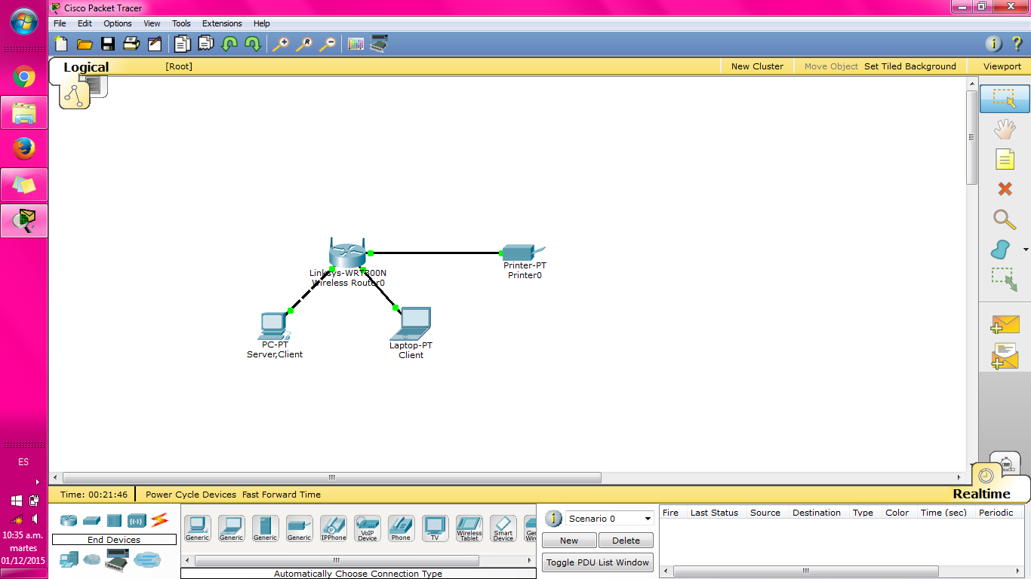

La computadora de escritorio servirá como servidor y al mismo tiempo como cliente ya que también se podrá ingresar al sistema de información desde ella, mientras que de la laptop se podrá ingresar vía inalámbrica. Esto ya que se utilizara un router inalámbrico para proveer la señal a la impresora y las computadoras.